ОТЧЕТ ОБЩЕСТВЕННОЙ ПАЛАТЫ городского округа КОРОЛЁВ
О ПРОВЕДЕННЫХ МЕРОПРИЯТИЯХ в апреле 2020 года
№ п/п |  | дата | мероприятие | участие в мероприятиях органов местного самоуправл. | фотография с проведенного  мероприятия
1 |  | 03.04.2020 | Сегодня, получив помощь от компании ООО ЭКОНИВА, член Общественной палаты г.о. Королев Екатерина ЗЕЛЕНЦОВА совместно с волонтерами Международного благотворительного фонда «Окно в мир» и волонтерами Общественной палаты г.о.Королев организовала и провела акцию по доставке молочных продуктов многодетным семьям, семьям с детьми инвалидами и там, где один родитель. Такую помощь получили более 300 семей в г.о. Королев и г. Подольске. (комиссия 4) | -  r | 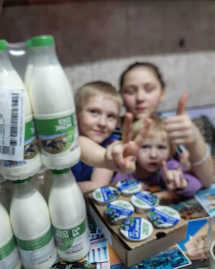
2 |  | 03.04 – 04.04.2020 | В рамках профилактики распространения коронавирусной инфекции Общественная палата в течении двух дней с 03 апреля по 04 апреля проверяла соблюдение графиков проведения дезинфекционной обработки и оценивала качество проведения работ УК «Жилкомплекс» в подъездах МКД по следующим адресам: проспект Космонавтов, д.№4 и д.№4А.  Проверка показала: работниками компании производилась обработка хлорсодержащими и спиртосодержащими растворами входных групп подъездов, холлы первых двух этажей, почтовые ящики, лифтовые кабины, кнопки общего пользования и перила в соответствии с графиком дезинфекционной обработки. Сотрудниками соблюдены нормы безопасности - работа проводилась в защитных костюмах и масках. Замечание: при проведении работ у сотрудников УК отсутствовали защитные очки. По данным проверки составлены АКТы. (комиссия 1) | -  s | 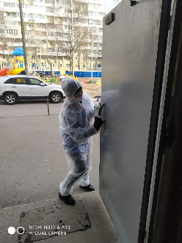
3 |  | 05.04.2020 | В связи с распространением коронавирусной инфекции пожилым жителям Королева рекомендовано не покидать свои дома. Чтобы наладить вынужденную изоляцию людей в возрасте старше 65 лет, Общественная палата наладила плотное взаимодействие со всеми структурами муниципальной власти. В оказании необходимой помощи пожилым задействовано несколько организаций, в т. ч. и Общественная палата г.о.Королев, которые работают на территории муниципалитета.  Добровольцы - члены Общественной палаты регулярно участвуют в оказании необходимой помощи ветеранам, инвалидам и одиноко проживающие пенсионерам.  Сегодня 05 апреля члены Общественной палаты г.о. Королёв оказали адресную поддержку людям, находящимся в зоне риска, в т. ч.: председатель Общественной палаты Ольга КОРНЕЕВА помогла двум людям, соседке и знакомой в своём МКД в приобретении товаров первой необходимости и медикаментов, а член Общественной палаты Варвара ЯКИМОВА оказала всестороннюю адресную помощь жителю города Еровой Елене Сергеевне, проживающей в мкр. Болшево, ул. Станционная д. №35 /2, в т. ч.: оплатила коммунальные услуги, купила продукты по списку, приобрела лекарственные препараты, вынесла мусор.  Общественная палата продолжает оказывать помощь жителям в связи с пандемией коронавируса. (комиссия 1) | -  3 пенсионера  r | 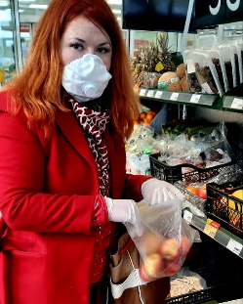
4 |  | 03.04 – 05.04.2020 | В рамках профилактики распространения коронавирусной инфекции Общественная палата в течении трех дней с 03 апреля по 05 апреля проверяла соблюдение графика проведения дезинфекционной обработки и оценивала качество проведения работ УК «Монолит Сервис» в подъездах МКД по адресу пр. Макаренко, д.№1.  Проверка показала: работниками компании производилась обработка хлорсодержащими и спиртосодержащими растворами входных групп подъездов, холлы первых двух этажей, почтовые ящики, лифтовые кабины, кнопки общего пользования и перила в соответствии с графиком дезинфекционной обработки - замечаний нет. Сотрудниками соблюдены нормы безопасности - работа проводилась в защитных костюмах, специальных очках и масках. По данным проверки составлен АКТ. (комиссия 1) | -  s | 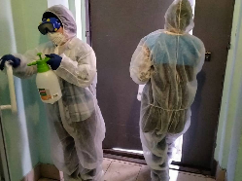
5 |  | 06.04.2020 | В целях предотвращения распространения коронавирусной инфекции в муниципалитете, Общественная палата г.о.Королев усилила контроль за деятельностью УК по качеству проводимых санитарных обработок и дезинфекций в подъездах МКД.  Сегодня 06 апреля общественники посетили подъезды МКД по адресу пр.Королева, д.18/6. Проверка показала: сотрудниками компании АО «Жилкомплекс» проведена с применением рекомендованных дезинфектантов влажная уборка мест общего пользования в т. ч. протирка контактных поверхностей - входной группы, двери, кнопки домофона, лестничные перила, полы, кнопочные панели в лифтах, а также почтовые ящики. Работники обеспечены, маской, перчатками, антисептиками. По данным проверки составлен АКТ. (ОП) | -  s
6 |  | 06.04.2020 | В рамках профилактики распространения коронавирусной инфекции Общественная палата продолжает контролировать работы по дезинфекции подъездов МКД.  06 апреля ПАЛАТА проинспектировала работу УК «Жилкомплекс» по адресам ул.Комитетская, д.№5 и ул.Грабина, д.№12.  Проверка показала: работники компании произвели обработку хлорсодержащими и спиртосодержащими растворами входные группы подъездов, холлы первых двух этажей, почтовые ящики, лифтовые кабины, кнопки общего пользования и перила - замечаний нет. Сотрудниками соблюдены нормы безопасности - работа проводилась в защитных костюмах, специальных очках и масках. По данным проверки составлены АКТы. (комиссия 1) (комиссия 1) | -  s  s | 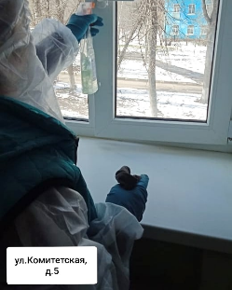
7 |  | 06.04.2020 | В целях предотвращения распространения коронавирусной инфекции в муниципалитете, Общественная палата г.о.Королев усилила контроль за деятельностью УК по качеству проводимых санитарных обработок и дезинфекций в подъездах МКД.  06 апреля общественники посетили подъезды МКД по адресу проспект Королева д.№9Б, д.№11 и д.№11А. Проверка показала: сотрудниками компании АО «Жилкомплекс» проведена с применением рекомендованных дезинфектантов влажная уборка мест общего пользования, в т. ч. протирка контактных поверхностей входной группы, двери, кнопки домофона, лестничные перила, полы, кнопочные панели в лифтах, а также почтовые ящики. Работники обеспечены, маской, перчатками, антисептиками. По данным проверки составлен АКТ. (комиссия 1) | -  s | 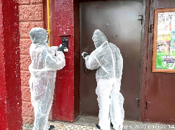
8 |  | 07.04.2020 | В рамках противодействия распространению новой коронавирусной инфекции в муниципалитете, Общественная палата г.о. Королёв 07 апреля провела контроль 6 аптечных пунктов на наличие в них медицинских масок, перчаток, антисептических средств, противовирусных препаратов, а также их ценовой доступности. Проверкой установлено: масок нет, сроки поставок не определены. По наружным антисептическим средствам и салфеткам дефицита нет. Противовирусные препараты представлены в широком ассортименте, цены соответствуют Государственному реестру цен. Перчатки имеются в одной аптеке по адресу пр. Королева д. №4.  Общественники отметили: фармацевты соблюдают нормы безопасности, работают в защитных масках и перчатках. На полу аптек нанесена разметка для соблюдения социальной дистанции во время нахождения людей в очереди примерно в 1,5 метра.  По результатам проверки составлен АКТ. Общественная палата продолжит проверки аптечной сети города. (ОП) | -  6 аптек  6s | 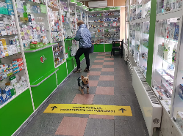
9 | 06-07.04.2020 |  | В рамках профилактики распространения коронавирусной инфекции Общественная палата в течении трех дней с 06 апреля по 07 апреля проверяла соблюдение графика проведения дезинфекционной обработки и оценивала качество проведения работ УК «Монолит Сервис» в подъездах МКД по адресу пр. Макаренко, д.№3.  Проверка показала: работниками компании производилась обработка хлорсодержащими и спиртосодержащими растворами входных групп подъездов, холлы первых двух этажей, почтовые ящики, лифтовые кабины, кнопки общего пользования и перила в соответствии с графиком дезинфекционной обработки - замечаний нет. Сотрудниками соблюдены нормы безопасности - работа проводилась в защитных костюмах, специальных очках и масках. По данным проверки составлен АКТ. (комиссия 1) | -  s
10 | 07.04.2020 |  | Продолжаем проводить регулярные мониторинги качества работы УК по санитарной обработке мест общего пользования. Очередной осмотр работ прошел 07 апреля по адресу мкр-н Юбилейный ул. Трофимова д.№ 9.  Проверка показала: сотрудниками компании АО «Жилсервис» проведена с применением рекомендованных дезинфектантов влажная уборка мест общего пользования, в т. ч. протирка контактных поверхностей входной группы, двери, кнопки домофона, лестничные перила, полы, кнопочные панели в лифтах, а также почтовые ящики. Работники обеспечены маской, перчатками, антисептиками. По данным проверки составлен АКТ.. (комиссия 4) | -  s | 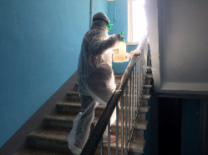
11 | 07.04.2020 |  | Заседание в онлайн режиме комиссии по ЖКХ в формате ZOOM – конференция (комиссия 1) | -  k
12 | 07.04.2020 |  | Общественная палата г.о. Королёв продолжает контроль качества оказываемой услуги по сбору и вывозу отходов из жилого сектора. 07 апреля общественники проинспектировали контейнерную площадку (КП) по адресу ул. Пионерская, д.30, кор.5. на соответствие новому экологическому стандарту.  Осмотр показал: КП не соответствует действующему законодательству, содержится в удовлетворительном состоянии, отсутствует график вывоза мусора, на КП под водонепроницаемой крышей имеются навалы различного рода ТКО и КГМ. Общественная палата рекомендует региональному оператору срочно дооборудовать КП водонепроницаемой крышей, привести объект в нормативное состояние и не допускать накопления объёмов мусора на КП. По данным проверки составлен АКТ, который будет направлен региональному оператору и субъекту, отвечающему за данную КП. (комиссия 2) | -  s | 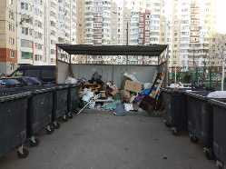
13 | 07.04.2020 |  | В целях предотвращения распространения коронавирусной инфекции в муниципалитете, Общественная палата г.о.Королев усилила контроль за деятельностью УК по качеству проводимых санитарных обработок и дезинфекций в подъездах МКД.  07 апреля общественники посетили подъезды МКД по адресу мкр-н Юбилейный ул. Трофимова д.№ 8. Проверка показала: сотрудниками компании АО «Жилсервис» проведена с применением рекомендованных дезинфектантов влажная уборка мест общего пользования, в т. ч. протирка контактных поверхностей - входной группы, двери, кнопки домофона, лестничные перила, полы, а также почтовые ящики. Работники обеспечены, маской, перчатками, антисептиками. По данным проверки составлен АКТ. (комиссия 4) | -  s | 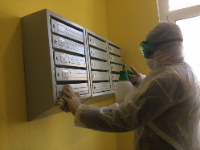
14 | 07.04.2020 |  | Заседание Совета ОП (ZOOM-конференция) (ОП) | -  k
15 | 08.04.2020 |  | Продолжаем проводить регулярные мониторинги качества работы УК по санитарной обработке мест общего пользования. Очередной осмотр работ прошел сегодня 08 апреля по адресу пр.Космонавтов, д.№2Б.  Проверка показала: сотрудниками компании АО «ЖИЛКОМПЛЕКС» проведена с применением рекомендованных дезинфектантов влажная уборка мест общего пользования, в т. ч. протирка контактных поверхностей входной группы, двери, кнопки домофона, лестничные перила, полы, кнопочные панели в лифтах, а также почтовые ящики. Работники обеспечены маской, перчатками, защитными костюмами, антисептиками. ЗАМЕЧАНИЕ: во время работы у сотрудников УК отсутствовали специальные очки. По данным проверки составлен АКТ. (комиссия 1) | -  s | 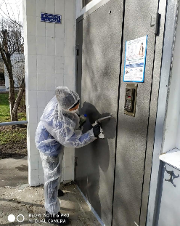
16 | 08.04.2020 |  | 08 апреля члены Общественной палаты г.о. Королев совместно с волонтерами Международного благотворительного фонда «Окно в мир» приняли участие в акции по комплектованию коробок с продуктовыми наборами для жителей Подмосковья. Помощь предназначена для поддержки социально-уязвимых категорий граждан.  В акции, организованной ГУСК МО, участвовали добровольцы со всей Московской области (комиссия 5) | -  r | 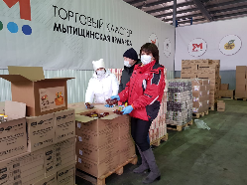
17 | 08.04.2020 |  | Зоны отдыха находятся в зоне пристального внимания. Городские службы продолжают противовирусную обработку детских игровых и спортивных площадок во дворах МКД.  Сегодня 08 апреля Общественная палата г.о.Королев проинспектировала работу городской службы по дезинфекции детской игровой площадки во дворе д. №1 по ул. Ленина. Проверкой установлено : сотрудники "АВТОБЫТДОР" с соблюдением всех необходимых мер безопасности в специальных защитных костюмах, масках и перчатках обрабатывали специальным, рекомендованным Роспотребнадзором, обеззараживающим раствором площадку, ограждение, малые игровые формы, турники, качели, лестницы, урны, скамейки, песочницу. Доступы на детскую площадку после обработки снова перекрыли сигнальными лентами и разместили объявления о недопущении использования площадки. По данным проверки составлен АКТ. Общественная палата продолжает работу в этом направлении. (комиссия 1) | -  s | 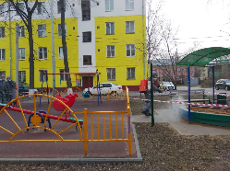
18 | 08.04.2020 |  | 08 апреля Общественная палата г.о. Королев по обращениям жителей провела мониторинг санитарного содержания контейнерной площадки (КП) на соответствие новому экологическому стандарту, расположенной по адресу ул.Грабина д.№22.  Осмотр показал: КП оборудована в соответствии с действующим законодательством, содержится в удовлетворительном состоянии со следующими замечаниями:  - серые и синий контейнеры стоят не под водонепроницаемой крышей;  - бункер под КГМ переполнен различного рода ТКО;  По результатам проверки составлен АКТ, который будет направлен в адрес регионального оператора (комиссия 1) | -  s | 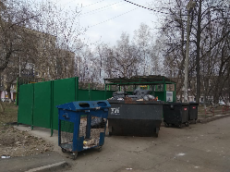
19 | 08.04.2020 |  | Продолжаем проводить проверки качества работы организации «АВТОБЫТДОР» по противовирусной обработке детских игровых и спортивных площадок во дворах МКД.  Очередной осмотр работ прошел 08 апреля по адресу ул. Ленина, д.№3. Проверкой установлено : сотрудники "АВТОБЫТДОР" с соблюдением всех необходимых мер безопасности в специальных защитных костюмах, масках и перчатках обрабатывали специальным обеззараживающим раствором площадку, ограждение, малые игровые формы, качели, лестницы, урны, скамейки,. Доступы на детскую площадку после обработки снова перекрыли сигнальными лентами и разместили объявления о недопущении использования площадки. По данным проверки составлен АКТ. Общественная палата продолжает работу в этом направлении. (комиссия 1) | -  s | 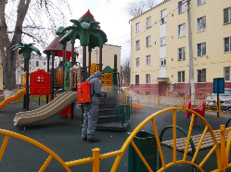
20 | 08.04.2020 |  | В рамках профилактики распространения коронавирусной инфекции Общественная палата 08 апреля проверила соблюдение графика проведения дезинфекционной обработки и оценила качество проведения работ УК «Жилсервис» в подъездах МКД по адресу мкр-н Юбилейный ул. Трофимова д.№ 10.  Проверка показала: сотрудниками компании АО «Жилсервис» проведена с применением рекомендованных дезинфектантов влажная уборка мест общего пользования, в т. ч. протирка контактных поверхностей - входной группы, двери, кнопки домофона, лестничные перила, полы, а также почтовые ящики. Работники обеспечены, маской, перчатками, защитными костюмами, специальными очками, антисептиками. По данным проверки составлен АКТ. (комиссия 4) | -  s | 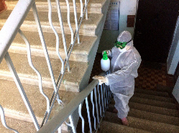
21 | 08.04.2020 |  | Общественная палата г.о. Королёв продолжает мониторинги аптечных пунктов на предмет наличия в них медицинских масок, антисептических средств, а также их ценовой доступности. 08 апреля общественники проинспектировали еще 5 аптек по следующим адресам:  - Советская аптека, магазин «Атак» в Подлипках.  - аптека Вита, Вокзальный проезд, д.2  - аптека Горздрав, ул. Карла Маркса, д.1-А  - аптека Планета здоровья, ул. Карла Маркса, д. 2  - аптека от склада, Вокзальный проезд, д.3.  Проверкой установлено: масок нет, сроки поставок не определены. Наружные антисептические средства хоть и не являются первоочередными средствами защиты от вирусов в отличие от масок, но и они были в дефиците. Лишь в трех аптеках товар был в наличии (Мирамистин 50 мл по цене 385,0 руб.)  По результатам проверки составлен АКТ. Общественная палата продолжит проверки аптечной сети города (комиссия 4) | -  s | 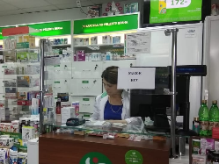
22 | 08.04.2020 |  | В городе ведутся работы по мойке и дезинфекции остановочных павильонов, чтобы защитить пассажиров от заражения новой коронавирусной инфекцией. 08 апреля Общественная палата г.о. Королёв проинспектировала компанию "АВТОБЫТДОР" по обработке автобусных остановок на пристанционной площади ПОДЛИПКИ - ДАЧНЫЕ. Проверкой установлено: работниками службы из аппаратов высокого давления проводилась МОЙКА павильонов ожидания общественного транспорта. Кроме павильонов, тщательно промывались посадочные площадки, скамейки, урны. По данным проверки составлен АКТ. Общественная палата продолжит работу в данном направлении. (комиссия 1) | -  s | 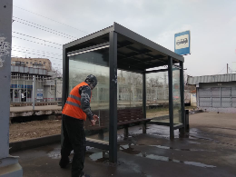
23 | 08.04.2020 |  | В рамках противодействия распространению новой коронавирусной инфекции на площадках у автобусных павильонов ожидания наносится разметка для дистанцирования пассажиров. Общественная палата г.о. Королёв проинспектировала работу городской службы "АВТОБЫТДОР" по нанесению специальной разметки на остановочном пункте в Комитетском лесу у дома №1.  Общественниками отмечено: работниками службы на остановочной площадке нанесена разметка в виде жёлтых полос, которые помогут пассажирам соблюдать безопасную дистанцию 1,5 метра. По данным проверки составлен АКТ. Общественная палата продолжит работу в данном направлении. (комиссия 1) | -  s | 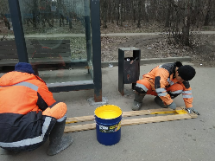
24 | 08.04.2020 |  | Общественная палата г.о. Королёв 08 апреля проинспектировала магазин торговой сети "Пятёрочка" по ул. Грабина, д. №14 на наличие социально значимых продовольственных товаров и соблюдению санитарно-эпидемиологических норм. Проверкой установлено: торговая точка работает в обычном режиме, больших очередей у касс нет, прилавки пополняются продовольственными товарами, пользующимися наибольшим спросом. Дефицита товара не выявлено. В целом в магазине нормы соблюдены: персонал проводит дезинфекцию поручней, инвентаря, входной группы, персонал работает в масках и перчатках, специальная разметка обеспечивает соблюдение гражданами социальной дистанции. По данным проверки составлен АКТ. Общественная палата продолжит работу в данном направлении. (комиссия 1) | -  s | 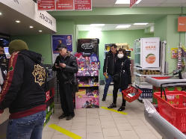
25 | 09.04.2020 |  | По обращениям наших жителей продолжаем проводить проверки качества работы организации «АВТОБЫТДОР» по противовирусной обработке детских игровых и спортивных площадок во дворах МКД.  Сегодня общественники проинспектировали два адреса ул. Ленина, д.№4 и д.№13. Проверкой установлено : сотрудники "АВТОБЫТДОР" с соблюдением всех необходимых мер безопасности в специальных защитных костюмах, масках и перчатках обрабатывали специальным обеззараживающим раствором площадку, ограждение, малые игровые формы, качели, лестницы, урны, скамейки,. Доступы на детскую площадку после обработки снова перекрыли сигнальными лентами и разместили объявления о недопущении использования площадки. По данным проверки составлен АКТ. Общественная палата продолжает работу в этом направлении (комиссия 1) | -  s  s | 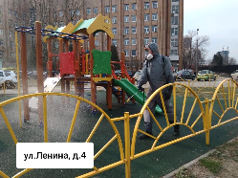
26 | 09.04.2020 |  | 07 апреля при плановой проверке площадок для ТКО на соответствие новому экологическому стандарту, Общественная палата г.о.Королев по КП расположенной по адресу ул. ПИОНЕРСКАЯ, д. №30, к 5, сделала замечания : о несвоевременном вывозе мусора, скоплении КГМ на площадке и о несоответствии КП требованиям нового экологического стандарта. Был составлен АКТ. Сегодня при вторичном обходе проблемных КП - на данной площадке наведен порядок. Осталось по рекомендации Общественной палаты привести объект в нормативное состояние. Общественная палата держит вопрос на контроле. (комиссия 2) | -  s | 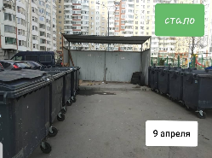
27 | 09.04.2020 |  | По постановлению Губернатора МО Андрея Воробьева от 12.03.2020 №108 - ПГ "О введении в Московской области режима повышенной готовности.... " и по его поручению на всей территории региона в муниципалитетах Управляющие компании (УК) проводят мероприятия по дезинфекции в подъездах МКД. Общественная палата г.о. Королёв, на основании обращений жителей, контролирует деятельность УК по выполнению поручения Главы региона по дезинфекции подъездов и мест общего пользования в МКД г. о. Королёв. Сегодня Общественники проинспектировали работу УК «ЖИЛСЕРВИС» по уборке подъездов с помощью дезинфицирующих средств в МКД по адресам ул. Кооперативная, д.№8 и д.№10.  Проверкой установлено: сотрудниками компании АО «Жилсервис» проведена с применением рекомендованных дезинфектантов влажная уборка мест общего пользования, в т. ч. протирка контактных поверхностей входной группы, двери, кнопки домофона, лестничные перила, полы, а также почтовые ящики. Работники обеспечены, маской, перчатками, защитными костюмами, специальными очками, антисептиками. По данным проверки составлен АКТ. (комиссия 4) | -  s  s | 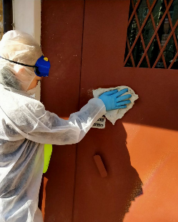
28 | 10.04.2020 |  | По поручению Губернатора Московской области Андрея Юрьевича ВОРОБЬЕВА, главы муниципалитетов призваны оказать поддержку жителям оказавшихся в группе риска - в рамках борьбы с распространением коронавирусной инфекции их призвали соблюдать режим САМОИЗОЛЯЦИИ. В Королеве волонтёры поддержали идею губернатора и мэра города. Они закупают и привозят продукты питания, лекарства и другие необходимые товары одиноким пенсионерам, малоимущим, инвалидам и оказывают помощь многодетным семьям. Общественная палата г.о. Королёв организовала скоординированную и слаженную работу со штабом волонтеров по отработке заявок. Все волонтёры и участники от Общественной палаты обеспечены средствами индивидуальной защиты, масками, резиновыми перчатками бахилами. Сегодня общественники отработали 3 адреса. (ОП) | -  r | 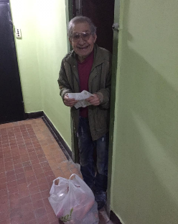
29 | 10.04.2020 |  | Накануне Дня Космонавтики на градообразующем предприятии традиционно прошло возложение цветов к памятным доскам бывшим руководителям предприятия. В возложении совместно с Администрацией приняла участие председатель профкома - член Общественной палаты г.о.Королев Елена Лебедева (комиссия 8) | Да  r | 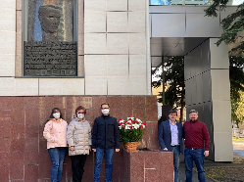
30 | 10.04.2020 |  | 10 апреля, по обращениям жителей, общественники проинспектировали работу УК «ЖИЛКОМПЛЕКС» по обработке подъездов МКД по ул. Молодежная, д.№2 и ул. Сакко и Ванцетти, д.№10.  Проверкой установлено: уборщиками компании проведена с применением рекомендованных дезинфектантов влажная уборка мест общего пользования, в т. ч. протирка контактных поверхностей входной группы, двери, кнопки домофона, лестничные перила, полы, а также почтовые ящики.  Сотрудниками компании соблюдаются меры безопасности, работают в защитных костюмах, масках, специальных очках и резиновых перчатках - замечаний нет. (комиссия 1) | -  s  s | 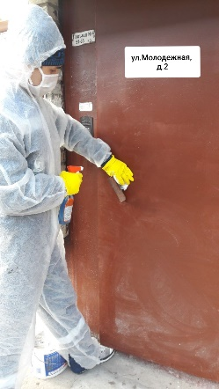
31 | 11.04.2020 |  | Общественная палата г.о. Королёв оказывает помощь людям, оказавшимся в группе риска - в рамках борьбы с распространением коронавируса. Сегодня общественники со штабом волонтеров скоординировано отработали заявки по 3 адресам. Оказали помощь одиноким пенсионерам в приобретении и доставке лекарственных препаратов, продуктов питания и выносе мусора. Совместная работа со штабом волонтеров продолжается. (комиссия 5) | -  r | 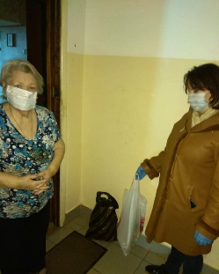
32 | 11.04.2020 |  | 11 апреля казаки КХКО под предводительством атамана, члена Общественной палаты г.о. Королёв Владимира САМОЛДИНА приняли участие совместно с сотрудниками полиции, МЧС и Адмтехнадзора в профилактическом рейде в период режима САМОИЗОЛЯЦИИ. Они проверили как в городе соблюдается режим САМОИЗОЛЯЦИИ, посетив места массового отдыха людей. Были проведены профилактические беседы о недопущении нарушения режима карантинных мероприятий. Видимо не все горожане всерьёз восприняли указ Губернатора о САМОИЗОЛЯЦИИ. (комиссия 6) | -  r | 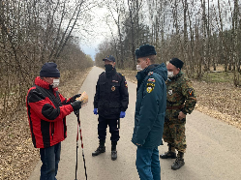
33 | 12.04.2020 |  | Уважаемые королевцы! Общественная палата г.о.Королев настоятельно рекомендует Вам ограничить свои перемещения по городу! Если же Ваш выход из дома является жизненно важным, помните о социальной дистанции. На объектах инфраструктуры города имеется вся необходимая разметка.  Берегите себя и ваших детей! Не разрешайте им прогулки в парках отдыха, общественных пространствах и, конечно же, на детских площадках! Находясь в группе сверстников, Ваш ребенок подвергается риску, а так же подвергает риску других детей. Пожалуйста, оставайтесь дома! (комиссия 1) | -  r | ОБРАЩЕНИЕ к жителям города
34 | 12.04.2020 |  | Активисты Общественной палаты при взаимодействии со штабом волонтеров муниципалитета продолжают оказывать адресную помощь пожилым людям, находящимся на САМОИЗОЛЯЦИИ. В связи с усилением карантинных мер, такая помощь - особенно актуальна. Все волонтёры и участники от Общественной палаты обеспечены средствами индивидуальной защиты: масками, резиновыми перчатками, антисептиками. (ОП) | -  r | 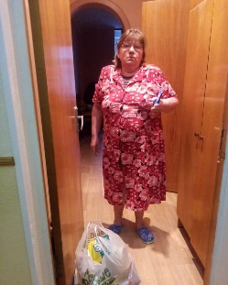
35 | 06.04.-  12.04.2020 |  | Одной из наиболее нуждающихся категорий населения в стране являются многодетные семьи и семьи с детьми - инвалидами. Такую акцию адресной помощи тем, кто действительно нуждается оказывает Международный благотворительный фонд "ОКНО В МИР". 12 апреля Екатерина Зеленцова, член Общественной палаты г. о. Королёв - руководитель международного фонда "ОКНО В МИР", совместно с волонтёрами фонда и активными членами Общественной палаты завершила акцию по раздаче молочной продукции и шампиньонов, полученной от компаний ООО ЭКОНИВА, МИРАТОРГ и ИП «БатьковРВ». За время проведения акции адресную помощь получили 753 семьи ПОДМОСКОВЬЯ в городах: Королёв, Красноармейск, Коломна, Подольск. Всего было роздано 4986 единиц молочной продукции и 200 ящиков (по 3 кг) шампиньонов. Выражаем сердечную благодарность за сотрудничество компаниям ООО ЭКОНИВА, МИРАТОРГ и ИП «БатьковРВ» (комиссия 4) | -  r | 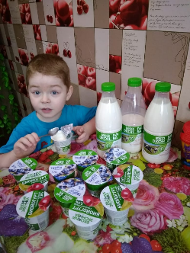
36 | 13.04.2020 |  | В Королеве продолжается добрая акция "ПОМОГИ СОСЕДУ", которая была запущена Ассоциацией представителей советов МКД МО. В рамках акции сотрудники УК и волонтёры оказывают адресную помощь людям пожилого возраста, находящимся на САМОИЗОЛЯЦИИ: привозят продукты, лекарства, выгуливают собак и т. д.  К доброй акции "ПОМОГИ СОСЕДУ" присоединились и члены Общественной палаты г.о. Королёв. Активисты - общественники, c соблюдением всех необходимых мер предосторожности, оказывают помощь соседям старше 65 лет. Находясь в САМОИЗОЛЯЦИИ, эти люди ни в коем случае не должны чувствовать себя забытыми. Сегодня коллеги оказали помощь и поддержку своим соседям в приобретении продовольствия, лекарств, выносе мусора. (ОП) | -  r | 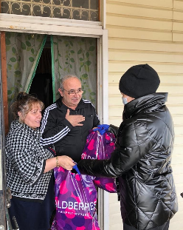
37 | 14.04.2020 |  | Члены Общественной палаты с соблюдением всех необходимых мер предосторожности, продолжают оказывать помощь соседям старше 65 лет, находящимся в САМОИЗОЛЯЦИИ. Сегодня коллеги оказали помощь и поддержку своим соседям в приобретении продовольствия и лекарств. (ОП) | -  r | 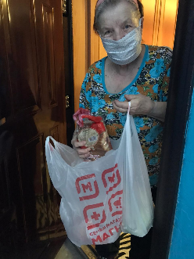
38 | 13.04 – 14.04.2020 |  | Продолжая оказывать помощь многодетным семьям и семьям с детьми – инвалидами, 13 и 14 апреля волонтёры Фонда "Окно в мир" совместно с активными членами Общественной палаты города осуществили раздачу замороженной рыбной продукции (фарш, котлеты), полученной от индивидуальных предпринимателей г.о.Королев. За время проведения акции помощь получили 490 семей Московской области, в т.ч. в городах: Королев, Подольск, Красноармейск и Коломна.  Выражаем сердечную благодарность предпринимателям за сотрудничество! (комиссия 4) | -  r | 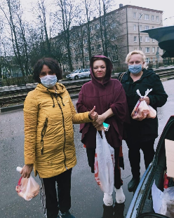
39 | 15.04.2020 |  | 15 апреля активисты Общественной палаты г.о. Королев совместно с волонтерами Международного благотворительного фонда «Окно в мир» приняли участие в акции по комплектованию коробок с продуктовыми наборами для жителей Подмосковья. Помощь предназначена для поддержки одиноких пенсионеров, ветеранов, малоимущих граждан и многодетных семей.  В акции, организованной ГУСК МО, участвовали добровольцы Московской области (комиссия 4) | -  r | 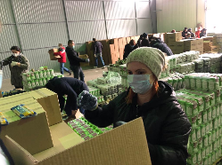
40 | 16.04.2020 |  | Члены Общественной палаты, активно продолжают помогать соседям старше 65 лет, находящимся в САМОИЗОЛЯЦИИ. Сегодня с соблюдением всех мер предосторожности, наши коллеги доставили своим соседям необходимые продукты питания. (ОП) | -  r | 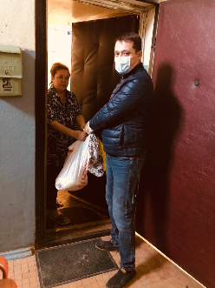
41 | 16.04.2020 |  | Сегодня в Великий Четверг Страстной седмицы волонтёры города Королев и добровольцы Общественной палаты города, возглавляемые председателем Королевского общества инвалидов, членом Общественной палаты г.о. Королёв А.А.ПЬЯНКОВЫМ доставили 60 шт. ПАСХАЛЬНЫХ КУЛИЧЕЙ пожилым одиноким и маломобильным инвалидам, находящимся на САМОИЗОЛЯЦИИ из - за коронавируса. (комиссия 8) | -  r | 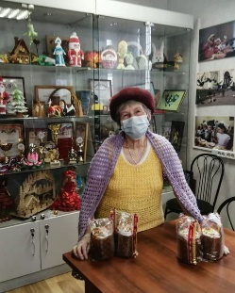
42 | 16.04.2020 |  | приняли участие в ZOOM-конференции и прослушали обучающий семинар по стандарту наблюдения за проведением общероссийского голосования по вопросу одобрения изменений в Конституцию РФ. (ОП) | -  t | 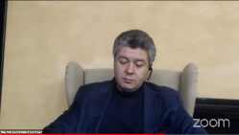
43 | 17.04.2020 |  | Уважаемые королевцы! Общественная палата г.о.Королев напоминает вам о важности соблюдения режима самоизоляции, особенно людям старшего возраста, находящимся в группе риска. Это наши с вами мамы и папы, бабушки и дедушки, соседи, добрые знакомые и одиноко проживающие пенсионеры.  Если Вы знаете о том, что кто-то из них нуждается в помощи по осуществлению доставке продуктов питания, лекарств, выносе мусора – обращайтесь в директ аккаунта Общественной палаты. Мы поможем.  Берегите себя и близких! Пожалуйста, оставайтесь дома! (комиссия 1) | -  r | ОБРАЩЕНИЕ к жителям города
44 | 17.04.2020 |  | Члены Общественной палаты, активно продолжают помогать соседям старше 65 лет, находящимся в САМОИЗОЛЯЦИИ. Сегодня с соблюдением всех мер предосторожности, наши коллеги доставили своим соседям необходимые продукты питания. (ОП) | -  r | 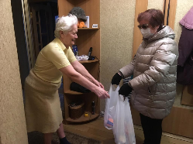
45 | 18.04.2020 |  | Общественная палата при взаимодействии со штабом волонтеров муниципалитета продолжает оказывать адресную помощь пожилым людям, находящимся на САМОИЗОЛЯЦИИ. В связи с усилением карантинных мер, такая помощь – особенно актуальна. Волонтёры и активисты Общественной палаты обеспечены средствами индивидуальной защиты: масками, резиновыми перчатками, антисептиками. (ОП) | -  r | 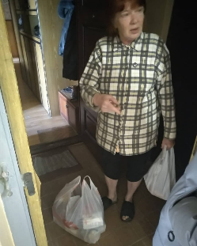
46 | 19.04.2020 |  | 19 апреля казаки Королевского хуторского Казачества под руководством атамана, члена Общественной палаты г.о.Королев Владимира Альбертовича Самолдина совместно с сотрудниками полиции организовали охрану общественного порядка на Пасхальных Богослужениях в трёх Храмах города; (комиссия 6) | -  r | 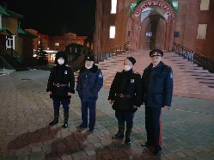
47 | 20.04.2020 |  | Члены Общественной палаты не остаются равнодушными и продолжают помогать своим соседям, находящимся на САМОИЗОЛЯЦИИ. Сегодня, с соблюдением всех необходимых мер предосторожности, наши коллеги оказали социальную поддержку своим СОСЕДЯМ - доставили необходимые продукты питания и лекарство. Вместе мы преодолеем многое! (ОП) | -  r | 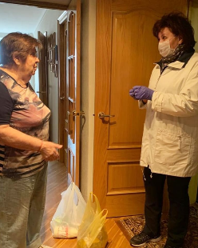
48 | 17.04 – 20.04.2020 |  | Член Общественной палаты г.о. Королёв, президент Международного благотворительного фонда "Окно в мир" Екатерина Зеленцова с волонтерами фонда и активными членами Общественной палаты в период с 17 по 20 апреля организовала и провела, с соблюдением всех мер предосторожности, доставку продуктовых наборов от Губернатора Московской области Андрея Юрьевича ВОРОБЬЕВА людям старшего поколения на дом. (комиссия 4) | -  24 набора  r | 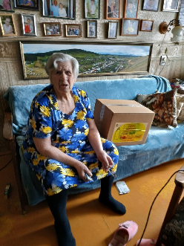
49 | 21.04.2020 |  | Члены Общественной палаты активно продолжают помогать соседям старше 65 лет, находящимся в САМОИЗОЛЯЦИИ. Сегодня с соблюдением всех мер предосторожности, наши коллеги доставили своим соседям необходимые продукты питания и лекарство. (ОП) | -  r | 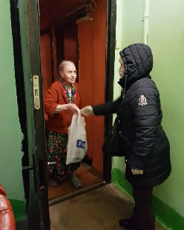
50 | 21.04.2020 |  | Заседание Совета ОП (ZOOM-конференция) (ОП) | -  k
51 | 22.04.2020 |  | Члены Общественной палаты продолжают оказывать помощь соседям, находящимся на САМОИЗОЛЯЦИИ. Сегодня с соблюдением всех мер предосторожности, наши коллеги доставили своим соседям необходимые продукты питания и лекарство. (ОП) | -  r | 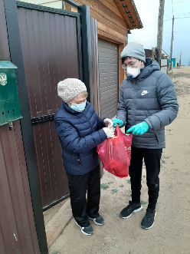
52 | 22.04.2020 |  | По поручению Губернатора Московской области Андрея Юрьевича ВОРОБЬЕВА жителям Подмосковья начали бесплатно раздавать медицинские маски. Сегодня Общественная палата г.о. Королёв получила от главы региона 4 коробки защитных масок и вместе с волонтёрами города и фонда "ОКНО В МИР" начали формировать наборы для сотрудников ГИББД, которые будут обеспечивать водителей на постах проверки QR - кодов. Сегодня общественниками и волонтёрами заготовлено 1350 защитных наборов, в каждом из которых по две медицинские маски, для передачи их сотрудникам ГИББД. Формирование защитных наборов продолжается. (комиссия 4) | -  r | 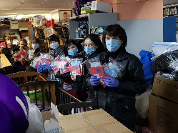
53 | 21.04 – 22.04.2020 |  | Общественной палатой г.о. Королев продолжаются проверки аптечных организаций, находящихся на территории муниципалитета по наличию в них медицинских масок, перчаток, антисептических средств, противовирусных препаратов, а также их ценовой доступности.  21 и 22 апреля палата города провела ревизию 37 аптечных пунктов города. Проверка показала:  - защитные медицинские маски были в трех пунктах: гипермаркет ГЛОБУС по цене упаковки 20 шт. /800 руб. и 50 шт. /2000 руб., Аптека "Будь здоров" мкр. Юбилейный, ул. Пионерская, д. 12 по цене за 1 шт. 36 руб., Аптека "Алексфарм" ул. Тихонравова, д. 28 Б, стр. 2 по цене за шт. 40 руб.  - перчатки в 11 аптечных пунктах, цена за 1пару варьируется от 20 руб. до 34 руб. в зависимости от производителя.  - антисептические средства имеются в 27 аптеках в достаточном количестве.  - противовирусные препараты в широком ассортименте представлены во всех аптечных пунктах, цены соответствуют Государственному реестру цен. Ревизоры отметили: фармацевты соблюдают нормы безопасности, работают в защитных масках и перчатках. В аптечных залах на полу нанесена разметка для соблюдения социальной дистанции во время нахождения людей в очереди примерно в 1,5 метра. Общественная палата продолжает проверки аптечной сети города. (ОП) | -  37 аптек  s | 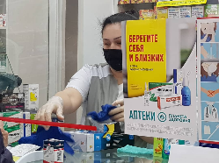
54 | 23.04.2020 |  | Заседание в онлайн режиме комиссии по этике в формате ZOOM- конференция (комиссия 8) | -  k | 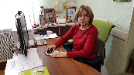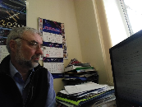
55 | 23.04.2020 |  | Члены Общественной палаты продолжают оказывать помощь пожилым людям, находящимся на САМОИЗОЛЯЦИИ. Сегодня наши коллеги доставили своим соседям необходимые продукты питания и лекарство. (ОП) | -  r | 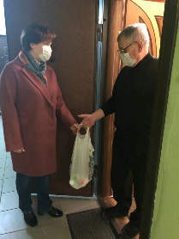
56 | 24.04.2020 |  | Сегодня наши коллеги из Общественной палаты доставили своим соседям, находящимся на САМОИЗОЛЯЦИИ необходимые продукты и лекарство (ОП) | -  r
57 | 24.04.2020 |  | ГИБДД начали бесплатно выдавать водителям авто медицинские маски на постах проверки QR - кодов. Решение о раздаче масок принял губернатор Подмосковья Андрей ВОРОБЬЁВ. На сегодняшний день Общественная палата г.о. Королёв вместе с волонтёрами международного благотворительного фонда "Окно в мир" завершила заготовку наборов, в каждом из которых 2 медицинские маски. За два дня общественники и волонтёры подготовили 7000 таких наборов, которые сегодня переданы в ГИБДД для раздачи. (комиссия 4) | -  r | 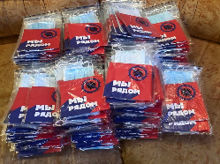
58 | 26.04.2020 |  | 26 апреля казаки Королевского хуторского казачьего общества под руководством атамана, члена Общественной палаты, Самолдина В.А. провели охрану праздничных Богослужений в 3 Храмах города (комиссия 6) | -  r | 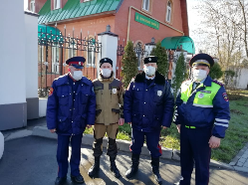
59 | 27.04.2020 |  | Общественная палата при взаимодействии со штабом волонтеров муниципалитета продолжает оказывать адресную помощь пожилым людям, находящимся на САМОИЗОЛЯЦИИ. (ОП) | -  r | 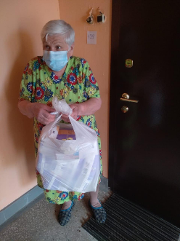
60 | 27.04.2020 |  | Заседание комиссии по науке и образованию в режиме ZOOM – конференция (комиссия 5) | -  k | 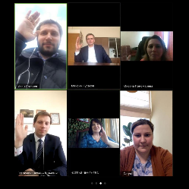
61 | 26.04 – 28.04.2020 |  | ОБЩЕСТВЕННЫЙ МОНИТОРИНГ в г.о. КОРОЛЁВ.  На территории г.о. Королёв успешно выполняются задачи, поставленные в рамках национального проекта «Современная школа» (направление «Образование»).  Строительство пристроек к четырём городским школам позволит увеличить общую проектную мощность по количеству обучающихся на 1500 мест.  Три объекта (МБОУ «Гимназия 5», МБОУ «СОШ 8», МАОУ «Гимназия 9») планово должны быть завершены уже в 2020 г.  Ещё один (МБОУ «СОШ 20») в 2021 г., однако, как обозначил Глава города А.Н.Ходырев, будет сделано всё возможное, чтобы и этот объект был введён в эксплуатацию в текущем году.  Результаты проведённого мониторинга не выявили нарушения сроков строительства, работа ведётся полным ходом.  Муниципальная Общественная палата продолжит периодические проверки в данном направлении до полной реализации задач столь масштабного и важного для города проекта. (комиссия 5) | -  s  s  s  s | 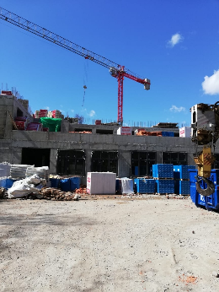
62 | 28.04.2020 |  | Продолжаем оказывать адресную помощь и поддержку пожилым людям, находящимся на САМОИЗОЛЯЦИИ. (ОП) | -  r | 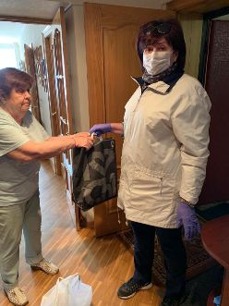
63 | 29.04.2020 |  | приняли участие в ZOOM-конференции и прослушали обучающий семинар по стандарту наблюдения за проведением общероссийского голосования по вопросу одобрения изменений в Конституцию РФ. (ОП) | -  t | 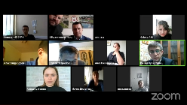

Председатель Общественной палаты г.о. Королев
О.Б. Корнеева

